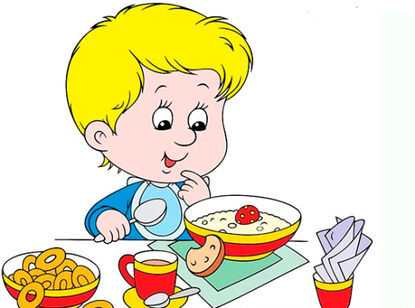
Консультация для родителей на тему: «Формирование культуры питания, культуры здоровья у воспитанников подготовительных групп посредством реализации дополнительной общеобразовательной программы «Разговор о правильном питании» М.М. Безруких, Т.А. Филиппова.
Известно, что дошкольный возраст сопровождается интенсивным ростом организма, бурным течением обменных процессов, развитием и совершенствованием функций многих органов и систем, что требует достаточного поступления качественных пищевых веществ. Кроме того, модель пищевого поведения также формируется в дошкольном возрасте.
Ребята в свои шесть лет получают четырехразовое питание в детском саду. Дома они должны придерживаться этого режима, и продолжать работу над культурой питания, которую мы формируем на занятиях и во время режимных моментов, в сюжетно – ролевых и дидактических играх в которых мы закрепляем значимость культуры питания для здоровья человека. Желательно чтобы вы, в своей семье придерживались воспитания у детей правильных привычек, культурных традиций питания, формировали вкусовые пристрастия, принципы правильного питания. Формирование основ правильного питания ребенка – это, прежде всего, овладение полезными навыками, которые помогут ему в повседневной жизни. Стараться, чтобы у ребенка было сформировано представление о том, что ежедневная еда – это обязательно завтрак, обед, полдник и ужин. Задача педагогов и родителей – сформировать разнообразный вкусовой кругозор, чтобы ему нравились разные продукты и блюда. Надо помочь понять, что полезное не всегда вкусно. У детей необходимо сформировать представление о том, какое количество пищи достаточно, недостаточно или избыточно.
Ребенку необходимо знать, если есть сомнения в свежести продуктов, то есть их нельзя. Такое же отношение необходимо сформировать и к незнакомым продуктам, так как новые незнакомые для нашей культуры питания продукты могут содержать опасные для здоровья аллергены. А знакомство с такими продуктами должно происходить только в присутствии взрослого. Удовольствие – прием пищи должен проходить в теплой, уютной атмосфере, за красиво сервированным столом.
Во время приема пищи необходимо обратить внимание на то, как пища вкусно приготовлена, насколько она разнообразна, обсудить достоинства блюд. Научить детей описывать блюдо по запаху, вкусу и внешнему виду.
Формирование культуры питания – это и знакомство ребенка с народными традициями и обычаями народной кухни. Приобщение ребенка к культуре своего народа обеспечивает прочное усвоение традиций в области питания. Организовывали различные конкурсы – например, «конкурс на самую необычную кашу», где детям предлагалось украсить свое блюдо фруктами и овощами, или «конкурс знатоков фруктов и овощей», где детям предлагалось описать не только внешний вид, но и вкусовые качества продуктов. Успешное формирование представлений о правильном питании во многом зависит от целенаправленной работы ДОУ и семьи. Уважаемые родители! Мы понимаем, что в силу своей занятости, многие из Вас отдают предпочтение продуктам быстрого приготовления: полноценные обеды и ужины вы заменяете бутербродами и пиццей. Первый шаг – сформировать у взрослых членов семьи понимание важности и значения правильного питания для здоровья ребенка и их собственного здоровья. Второй шаг – убедить в практической пользе воспитательной работы, проводимой детским садом. И третий шаг – не допускать неуважительного отношения к традициям в семье.
Материал подготовили: Барашкова И.Н., Бражникова Е.А.

